课程编号： C0801003150

《Python程序设计》实验报告



姓名 | 杨彪 | 学号 |  | 20175058
班级 | 软件1707班 | 指导教师 |  | 姜琳颖
实验名称 | 《Python程序设计》综合实验开发与总结
开设学期 | 2018-2019第1学期
开设时间 | 第1周——第8周
报告日期 | 2018年10月29日
评定成绩 |  |  | 评定人 | 姜琳颖
评定成绩 |  |  | 评定日期 | 2018-11-1

东北大学软件学院

1. 实验目的
熟练运用Python列表、字典、集合、数组等数据结构以及索引和切片等查询操作解决实际问题，熟练掌握Python读写数据文件的方法，熟练使用Matplotlib数据可视化工具，熟练使用pandas数据分析库函数，基本掌握使用scikit-learn库多种机器学习算法进行数据分析的过程，了解Python程序的调试方法，运用Python编写程序解决实际应用问题。

实验内容与实验步骤
实验内容：本实验主要以葡萄酒数据集为基础，掌握CSV数据读取方法，熟练掌握pandas描述性统计方法，掌握sklearn转换器、估计器的用法，学会聚类模型、分类模型和回归模型的构建及评价，并能写出分析和评价报告。
实验步骤：
- 实验背景问题理解
- 读取葡萄酒相关数据集
- 对数据集进行分析、预处理
- 将数据集划分为训练集和测试集
- 基于葡萄酒数据集构建聚类模型，用可视化方法显示聚类效果，并对聚类模型进行评价
- 基于葡萄酒数据集构建分类模型，用可视化方法显示分类效果，并对分类模型进行评价
- 基于葡萄酒质量数据构建回归模型，用可视化方法显示回归效果，并评价该回归模型。

3. 实验环境 Experiment Environment
实验中需要使用python3.X开发环境。

4. 实验过程与分析

4.1实验背景问题理解
通过对wine的化学成分占比分类进行学习分析判断其起源。
对wine_quality的化学成分数据学习分析判定其品质等级。

4.2实验数据读取
利用pandas读取CSV文件，再将数据集进行数据标签分离，对数据进行预处理，以便直接使用。
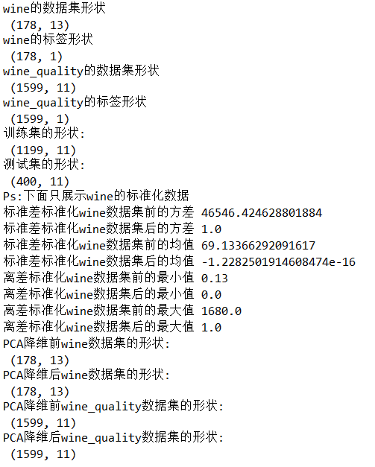

4.3 模型构建
使用K-Means聚类模型、SVM分类模型以及回归模型进行构建。

4.4 数据可视化分析
聚类效果:
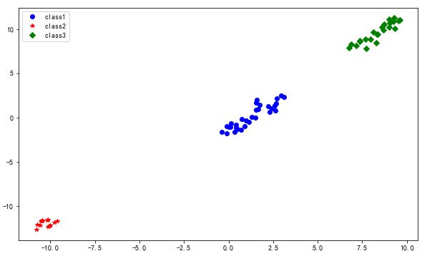

回归效果:
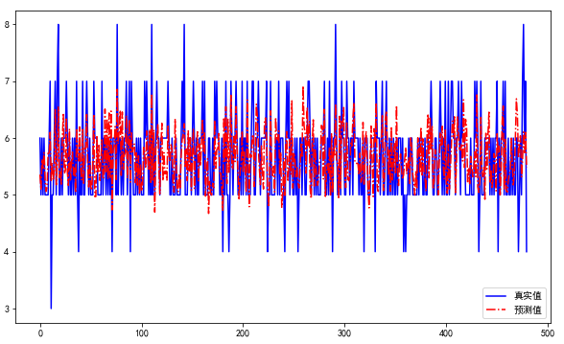

4.5 模型验证与评价
聚类模型效果不错很明显，分类模型预测准确率在97%左右很高了，回归模型看起来基本吻合差不多还行。

5.实验总结 Summary
读取标签时，用iloc[:,0:1]和iloc[:,0]，得到的shape分别是(178,1)和(178,)，一个是1D的另一个不确定，在分类模型时使用ROC曲线描绘时出现未知bug，所以没画出来。

附录：

《Python程序设计》实验成绩评定表


考察点 | 具 体 要 求 | 满分 | 得分
基本内容 | 能够按照实验要求合理设计并开发出程序，实验态度认真，能够完整记录实验数据、原理及实验结果。 | 40 | 40
分析 | 对实验结果分析准确，归纳总结充分，结果展示正确。 | 20 | 20
创新 | 实验设计、结果分析具有创新性。 | 20 | 20
报告质量 | 报告内容充实、正确，实验内容记录完整，实验报告格式正确，文档提交完整、正确。 | 20 | 20
总计 |  |  | 100

